インボイス改正案の寄稿文

１ はじめに
令和４年１２月２３日、「令和５年度 税制改正の大綱」が閣議決定されました。この大綱は、翌年（令和5年）における税制に関する法律改正の方針を示したもので、令和５年１０月から開始する「インボイス制度」に関しても、様々な負担軽減措置が盛り込まれています。
本解説では、消費税の仕組みからインボイス制度の概要までをおさらいするとともに、新たに設けられる特例（案）の内容をご紹介し、制度への対応に当たって特に消費税を納税したことがない方（免税事業者）が悩むポイントに焦点を当ててご説明いたします。
なお、今回、解説する内容は、あくまで法律改正（案）の内容を説明するもので、これらを含めた税制改正の法案が国会で審議されることになります。そのため、今後、政府から発信される情報もご覧いただきたいと思います。

２ 消費税の仕組み
まずは、消費税の基本的な仕組みからご紹介したいと思います。消費税を「負担」するのは消費者ですが、実際に税務署に申告書を提出して「納税」するのは事業者になります。この「納税」に当たって、事業者は、売上げにかかる消費税額（売上税額）から、仕入れにかかった消費税額（仕入税額）を差し引いて、その差額を納税することとなります。具体例を使うと、図①中の自社（卸）は、売上税額「50」から仕入税額（30）を差し引いて、その差額の「20」を納税することになります。
この仕入れにかかった税額を差し引くことを「仕入税額控除」といい、仕入税額控除には、「帳簿を作成して保存すること」と「請求書等を受領して保存すること」の２つの要件を満たす必要があります。

【図①消費税の税額計算と仕入税額控除について】
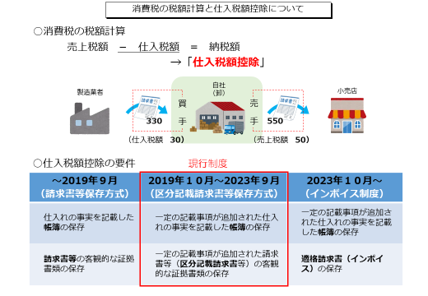
３ インボイス制度の概要
インボイス制度においては、仕入税額控除を行うために、現在使用されている請求書等に登録番号、適用税率や消費税額の記載事項を追加した「インボイス」の保存が必要となります（図②の右側イメージを参照ください。）。

【図②インボイス制度について】
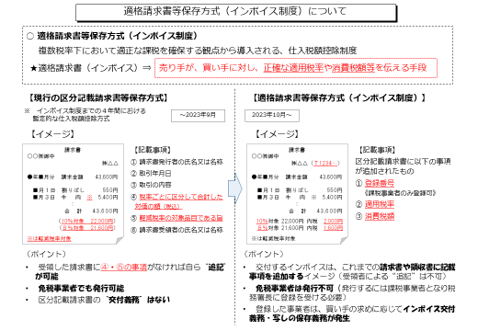

この「登録番号」は、「インボイス発行事業者」のみが記載することができますが、この「インボイス発行事業者」となるには、消費税の課税事業者となり、税務署に登録申請を行う必要があります。そのため、消費税の納税義務のない免税事業者は登録を受けることができず、インボイスを発行することができないため、免税事業者と取引を行う買手は、原則として仕入税額控除ができないこととなります。
この点、インボイス制度への円滑な移行を図る観点から、その影響を緩和するために、免税事業者からの仕入れについて、
・制度実施後３年間は８０％
・その後の３年間は５０％
の仕入税額控除ができることとされています（以下「買手の経過措置」といいます。）。

【図③買手の経過措置について】
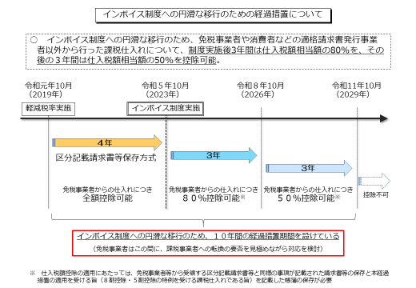

４ 免税事業者における対応
インボイス制度への移行に当たっては、政府が行ったものを始め、様々な団体や調査会社等によるアンケートが実施されています。こうしたアンケートによれば、免税事業者との取引に当たっては、半数近くが「条件を変えずに取引を継続」と回答しており、その背景として、先ほどの「買手の経過措置」があることに加え、仕事ぶりや品質、すぐに対応してくれるかどうか、これまでの継続的な取引関係などが取引を行う際に重視されていることが考えられます。また、買手が簡易課税事業者である場合には、インボイスの保存がなくてもこれまでどおり仕入税額控除ができますし、買手が消費者であれば、そもそもインボイスを必要としません。したがって、こうした者との取引については、インボイス制度の影響は生じないこととなります。
そのため、現在免税事業者である方については、普段取引を行う買手から特段の要請等がなければ、登録するかどうかについて様子を見る、ということも重要な選択肢の一つと考えられます（後述しますが、そうした事情に配慮した登録手続の柔軟化等もあります。）。
一方で、アンケート調査等によると、既にインボイス発行事業者となることを選択している免税事業者の方も一定数いることもうかがえます。また、それにより課税事業者となることで生じる場合の転嫁の難しさや申告等の事務負担への懸念の声もあります。こうした懸念も踏まえ、今般、免税事業者からインボイス発行事業者となる場合の負担軽減を図るための特例が設けられることとなります（詳細は５をご覧ください。）。
こうした税制上の対応に加え、免税事業者がインボイス発行事業者となる場合に持続化補助金が５０万円上乗せされる、会計ソフトの導入費用やPC・タブレットの購入費用等がIT導入補助金で助成されるなど、予算上の支援もありますので、これらを最大限に活用しながら、インボイス発行事業者になることも一つの選択肢です。

５ 免税事業者からインボイス発行事業者となる場合の負担軽減措置（２割特例）
上記のとおり、インボイス制度の開始から３年間、免税事業者からインボイス発行事業者となる場合の税負担を軽減するとともに、申告等に係る事務負担を軽減するための措置を講じることが予定されています。
この特例の内容について、簡易課税制度（注）を適用した場合と比較しながら説明します。
（注）簡易課税制度は、基準期間（個人は前々年、法人は前々事業年度）における売上高が５千万円以下の事業者が適用できる制度です。中小事業者の事務処理に配慮して設けられた制度で、業種に応じて設定されているみなし仕入率（下表参照）を売上にかかる消費税額（売上税額）にかけて仕入れにかかった消費税額（仕入税額）を算出し、納税額を計算できる仕組みです。これにより、消費税法上、仕入れに関する請求書等の保存やその集計が不要となります。
卸売業 | 小売業等 | 製造業等 | その他事業 | サービス業等 | 不動産業
90% | 80% | 70% | 60% | 50% | 40%

【事例】サービス業を営むフリーランスで、売上が７７０万円である場合

○ 税負担の軽減
簡易課税制度の場合
７７０万円に含まれる売上税額７０万円から仕入税額３５万円（売上税額７０万円×サービス業のみなし仕入率５０％）を差し引いた３５万円が納税額となります。

２割特例の場合
７７０万円に含まれる売上税額７０万円に２割をかけた１４万円が納税額となります。そのため、この事例では、簡易課税と比べて２１万円の税負担が軽減されることになります。

○ 事務負担の軽減
簡易課税制度の場合
簡易課税制度を適用するためには、原則、課税期間（個人は年、法人は事業年度）が始まる前に「簡易課税制度選択届出書」を提出する必要があります。
また、みなし仕入率毎の業種による売上の区分も必要となります。例えば、フリーランスであっても、事業で使用している資産を売却した場合（その他事業：６０％）やハンドメイドで雑貨を製作した場合（製造業：７０％）などについては、サービス業（５０％）でないみなし仕入率が適用されることとなります。

２割特例の場合
上記のように、簡易課税制度を適用する場合には、「事前の届出」と「業種に応じた売上の区分経理」が必要となりますが、２割特例の場合には、
・「事前の届出」は不要で、申告時にチェックを入れるだけで手続きが完了し、
・また、売上の内容にかかわらず、一律に売上税額の２割が納税額となるため、「業種に応じた売上の区分経理」も不要となり、
事務負担が軽減されることになります。

【図④２割特例を適用した場合の負担軽減の内容】
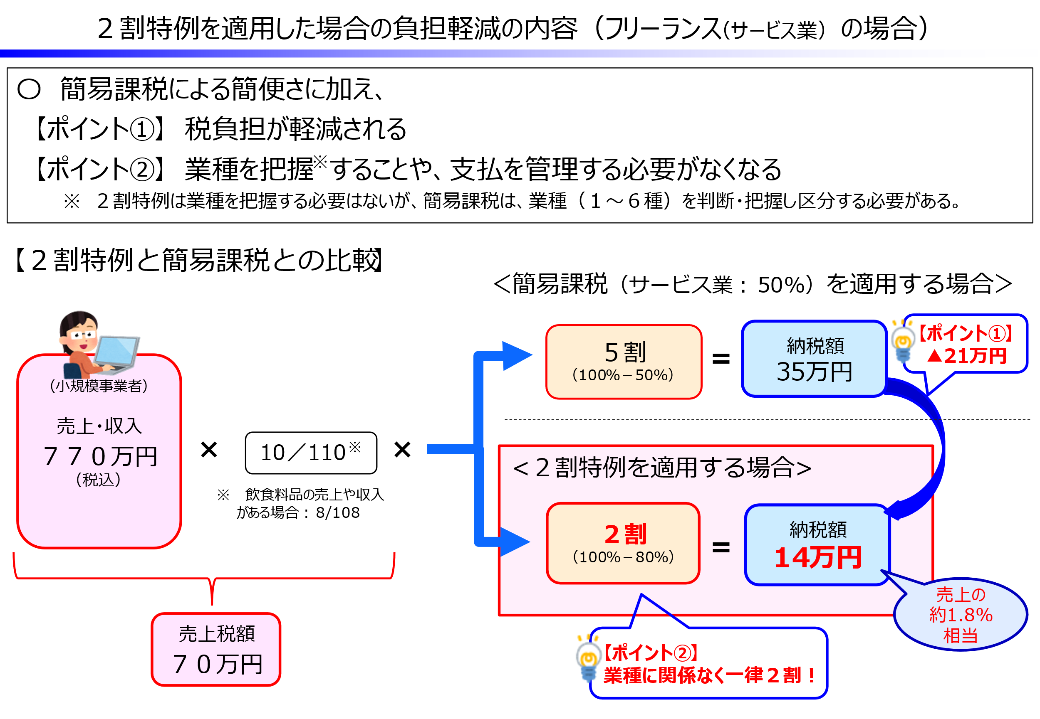

ところで、本特例は、これまで消費税制度に馴染みのなかった免税事業者であった方を対象に、税負担と事務負担の軽減を図りながら制度に定着いただくための３年間の措置として講じられる予定です。
具体的には、図⑤の①適用対象期間のとおり、個人事業者であれば、インボイス制度が開始する令和５年分の申告から令和８年分の申告までの計４回の申告でこの特例が適用できることになります。
また、基準期間（個人は前々年、法人は前々事業年度）における売上高が１千万円を超えるなど、インボイス制度の有無にかかわらず、課税事業者となる事業者は、その期間について２割特例を適用することはできません。具体的には、図⑤の②留意点にあるように、令和６年分の売上高が１千万を超える場合には、令和８年分の申告で２割特例は適用できないこととなります。

【図⑤２割特例の適用対象期間と留意点】
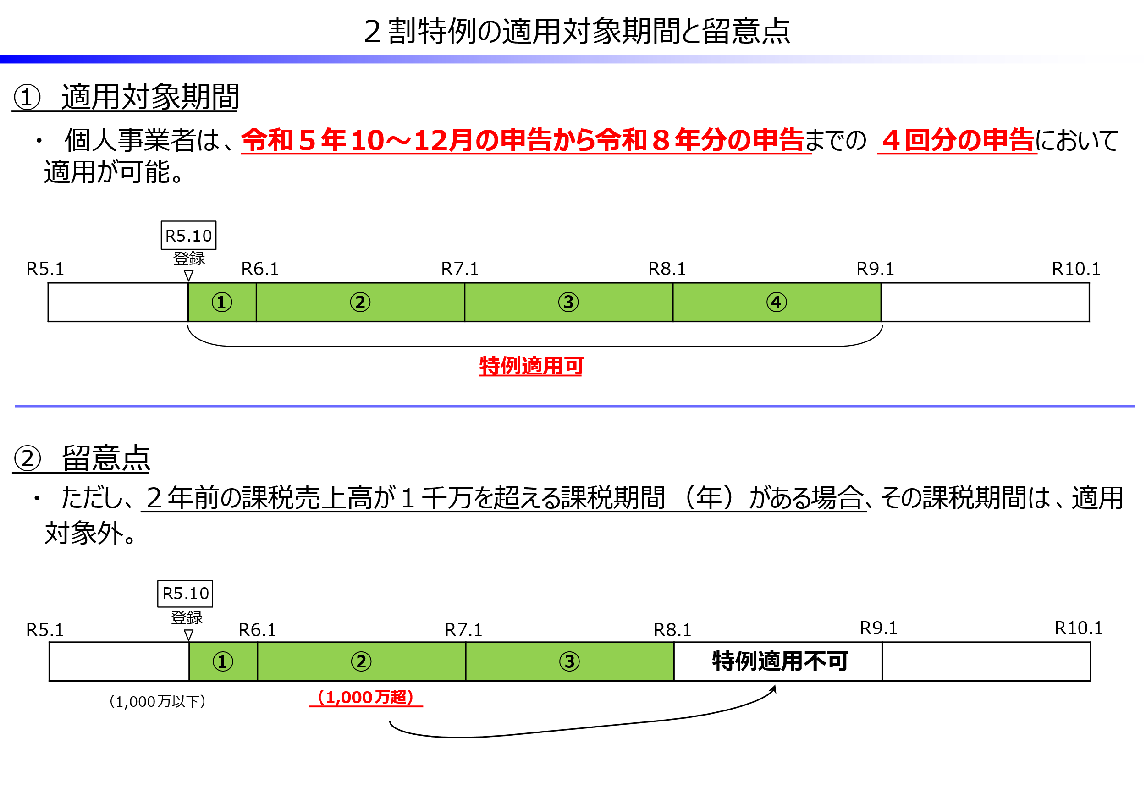
６ 登録手続の柔軟化、見直しについて
すでにご存じの方もいらっしゃるかもしれませんが、制度開始日である令和５年１０月１日に登録を受けるための申請期限は、３月３１日に設定されています。一方で、これまで述べた負担軽減措置の内容等を踏まえて登録するかどうかを迷う方もいることも踏まえて、追加的な手続が必要なく４月以降の申請でも１０月の制度開始時に登録できるようになりました。なお、インボイス制度開始までに登録通知書の受領を希望する場合には、国税庁HP「インボイス制度特設サイト」に掲載されている登録手続の平均的な処理期間を踏まえながら、余裕をもって申請いただけると幸いです。
また、４（免税事業者における対応）で述べましたが、登録するかどうかを様子見される方でも、制度開始後に、やはり登録を行いたい、と考えられた際に速やかに登録ができるよう、登録手続についても見直しが予定されています。
具体的には、図⑥の②経過措置により課税期間の途中（登録希望日）から登録を受けようとする場合にあるとおり、申請いただければ１５日後から登録を受けることができることとなります。

【図⑥登録手続の見直し（案）】
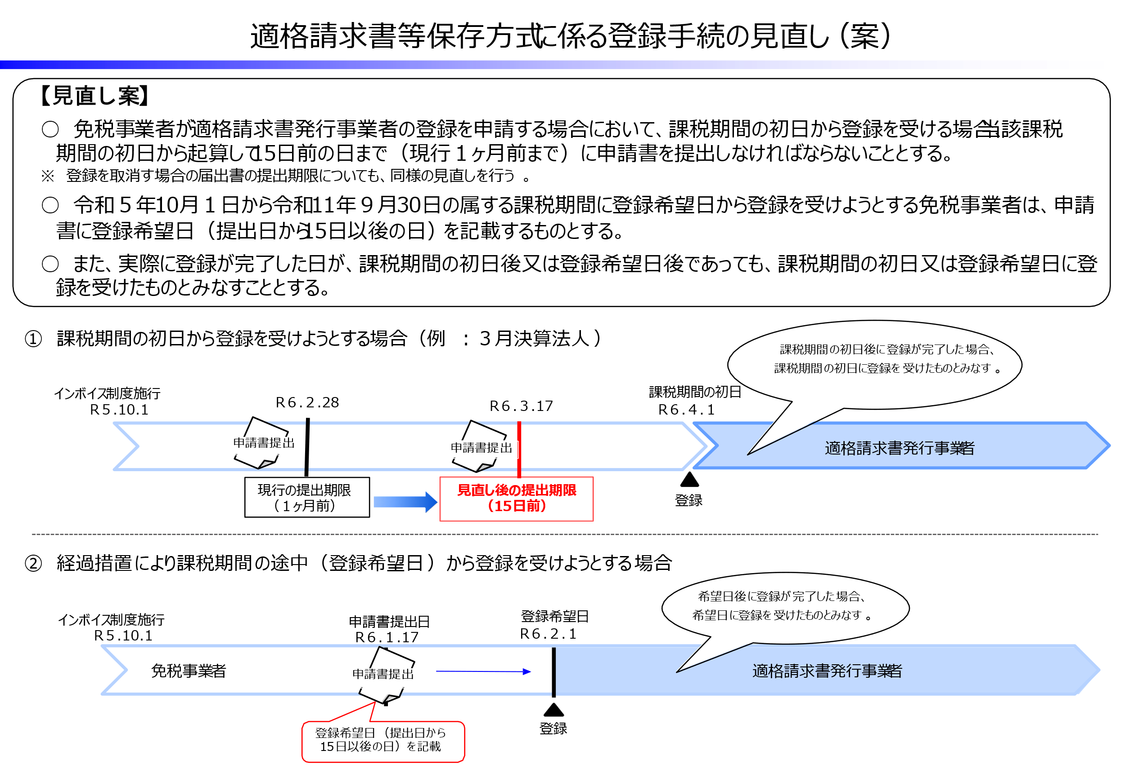

７ おわりに
令和５年度税制改正（案）では、今回説明した２割特例のほか、少額な取引についてインボイスの保存がなくても控除が可能となる少額特例などの負担軽減措置も設けられる予定となっています。また、こうした税制上の措置のほか、４（免税事業者における対応）で少し触れました持続化補助金やIT導入補助金についても令和４年度補正予算の成立により拡充されています。
財務省HPでは、税制上の措置やこれらの補助金の内容を分かりやすく記したリーフレットを公表しているため、是非こちらもご覧ください。

（以上）

